Bloc : Mémo utilisateur
Activer le mode édition, Ajouter un bloc > Mémo utilisateur
Ce bloc est ajouté par l'enseignant et permettra aux utilisateurs de prendre des notes relatives à un cours ou de noter les évènements à retenir. Cet outil peut être utilisé comme “carnet de notes”. Les notes sont visibles uniquement par l'utilisateur sur son compte.

Rendu
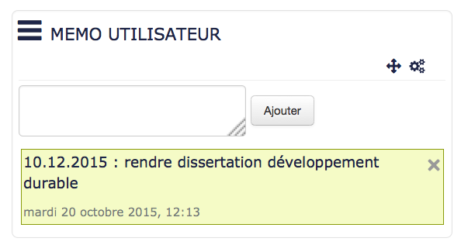
Revenir à l'index du guide d'utilisation

